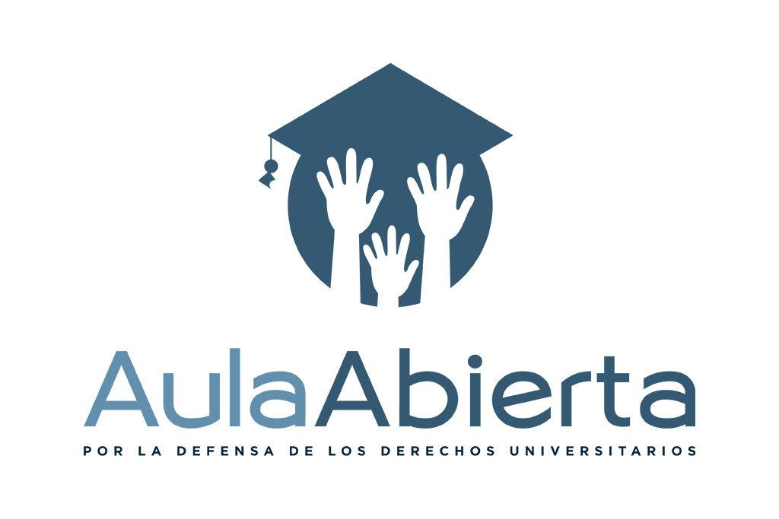

**INFORME:**

**DETENCIONES ARBITRARIAS A MIEMBROS DE LA COMUNIDAD UNIVERSITARIA Y CRÍMENES DE LESA HUMANIDAD**

**Marzo. 2024**

**1.- CONTEXTO GENERAL**

1. De las universidades venezolanas a prisiones y centros de torturas. Desde sus inicios, Aula Abierta ha visibilizado la condición de vulnerabilidad de los miembros de la comunidad universitaria en contextos de restricción del espacio cívico, como lo es el caso venezolano. Al mismo tiempo, a través de las investigaciones desarrolladas por el Observatorio de Derechos Universitarios de Aula Abierta, que desde el año 2014 ha documentado ataques en contra de los miembros de la comunidad universitaria y las universidades por parte del Estado, la organización ha podido identificar la existencia de prácticas sistematicas y en algunos casos generalizadas de violación a los derechos humanos, los cuales configuran algunos de los supuestos previstos en el artículo 7 del Estatuto de Roma como Crimenes de Lesa Humanidad.
2. En este sentido, el Consejo de Derechos Humanos de las Naciones Unidas estableció una Misión Internacional Independiente de determinación de los hechos sobre la República Bolivariana de Venezuela (en adelante, Misión de Investigación), mediante la resolución N° 42/2549, por un período de un año, para evaluar presuntas violaciones de los derechos humanos cometidas en el país, desde el año 2014. El equipo de investigación de Aula Abierta realizó una revisión de estos informes para obtener las cifras de los universitarios víctimas de violaciones graves a sus derechos humanos, a los fines de determinar que los universitarios son uno de los principales grupos afectados por crímenes de lesa humanidad en Venezuela. Cabe destacar que la Misión realizó su investigación con una muestra mayor de casos, sin embargo, las cifras obtenidas por el equipo de Aula Abierta se obtuvieron de los casos emblemáticos individualizados dentro de los informes.
3. La Misión individualizó como víctimas en su primer informe sobre los hechos del 2014 a un total de al menos 23 casos de arrestos y detenciones arbitrarias, de los cuales al menos en 11 casos intervinieron. universitarios (46 estudiantes y 2 profesores), representando un 47.8% de los casos individualizados. Así mismo, individualizó un total de al menos 20 casos de ejecuciones extrajudiciales, de las cuales en al menos 9 intervinieron universitarios (10 estudiantes), representando un 45% de los casos individualizados. Además, individualizó un total de al menos 8 casos de desaparición forzada, de las cuales en al menos 2 intervinieron universitarios (3 estudiantes), representando un 25% de los casos individualizados. De igual forma, individualizó un total de al menos 15 casos de tratos crueles, inhumanos y degradantes, de las cuales en al menos 8 intervinieron universitarios (9 estudiantes y 1 académico), representando un 53% de los casos individualizados. En 2021, la misión produjo otro informe abordando las violaciones a derechos humanos en 2014, donde individualizó un total de al menos 14 personas ejecutadas extrajudicialmente, de las cuales al menos 7 eran universitarios (6 estudiantes y 1 profesora), representando un 50% de los casos individualizados.
4. En el año 2017, Aula Abierta documentó la detención arbitraria de al menos 336 estudiantes universitarios y 16 profesores universitarios en el marco de las protestas celebradas en contra de las afectaciones al Estado de Derecho, las violaciones a derechos humanos y la crisis que afectaba la nación. Muchos de ellos fueron víctimas de torturas, tratos crueles, inhumanos y degradantes. En el mismo periodo, Aula Abierta documentó al menos 21 irrupciones al recinto universitario por parte de los cuerpos de seguridad del Estado.
5. Desde el 23 de enero hasta el 01 de mayo de 2019, fueron detenidos arbitrariamente al menos 41 estudiantes universitarios que se encontraban participando en manifestaciones pacíficas convocadas por la Asamblea Nacional. Al menos 9 de ellos, eran líderes o miembros de asociaciones estudiantiles universitarias. En ese mismo periodo de tiempo, fueron detenidos arbitrariamente al menos 1 profesor universitario que se encontraba participando en manifestaciones pacíficas convocadas por la Asamblea Nacional. Ambos profesores fueron presentados ante tribunales y uno de ellos fue privado de libertad.
6. Lamentablemente, los ataques en contra de universitarios y universidades no se han limitado a los periodos de protestas de 2014, 2017 y 2019. Entre junio de 2021 y marzo de 2024 al menos dos profesores universitarios y 10 estudiantes universitarios fueron detenidos arbitrariamente.
7. Entre los años 2014 y 2024, al menos 414 detenciones arbitrarias, 9 ejecuciones extrajudiciales y 4 desapariciones forzadas de universitarios, lo que demuestra la sistematicidad por parte del Estado venezolano al momento de ejecutar conductas previstas en el artículo 7 del Estatuto de Roma como la encarcelación u otra privación grave de la libertad física, torturas y desapariciones forzadas. A continuación, se desarrollan los casos recientes de los profesores Javier Tarazona y Rocio San Miguel, así como el estudiante Jhon Álvarez, todos sometidos a detenciones marcadas por la violación al debido proceso y varios con denuncias de prácticas de torturas, tratos crueles, inhumanos y degradantes en su contra.

**2.- CASO DEL PROFESOR UNIVERSITARIO JAVIER TARAZONA**

1. Javier Tarazona es un profesor universitario y activista de Derechos Humanos, director de la Organización No Gubernamental FundaRedes. Fue presidente del Colegio de Profesores de Venezuela, seccional Táchira, entre 2010 y 2018. El **02 de Julio de 2021** fue detenido, junto a su hermano Rafael Tarazona y el activista Omar de Dios García, quienes acudieron a la Fiscalía Superior del estado Falcón a denunciar[1] el hostigamiento del cual estaban siendo víctimas por parte del Servicio Bolivariano de Inteligencia Nacional (Sebin), Fuerzas de Acciones Especiales (FAES), PoliFalcón y sujetos armados no identificados. A pesar de ir a denunciar la persecución, los tres activistas por los DDHH fueron privados de libertad.
2. El 03 de julio un grupo de ciudadanos liderados por defensores de Derechos Humanos, activistas de la sociedad civil y miembros de la comunidad universitaria asistieron a la sede del SEBIN de Plaza Venezuela en Caracas, junto a abogados de Foro Penal y la ONG Provea para conocer el paradero de los detenidos. Después de 24 horas, no se sabía nada oficialmente sobre los 3 activistas de FundaREDES.
3. En la tarde se difundió la información que los activistas estaban siendo presentados ante el Tribunal de Terrorismo 3ro de Control a cargo de la juez Luisa Garrido. A los 3 activistas no se les permitió el acceso a los abogados de Foro Penal designados por ellos y se les impuso un defensor público.
4. Alrededor de las 6 de la tarde el l Tribunal dictó[2] medida privativa de libertad en contra de los 3 activistas a quienes se les acusó de traición a la patria, terrorismo e incitación al odio, y se estableció como centro de reclusión el “Centro de Formación del Hombre Nuevo Simón Bolívar” , antes conocido como “La Planta”, ubicado en la ciudad de Caracas. Sin embargo, luego de la audiencia, los activistas fueron llevados a la sede del SEBIN en El Helicoide. De esta manera, el Estado Venezolano, nuevamente deja en evidencia la repetida práctica que ha llevado a denunciar las irregularidades procesales y la eventual comisión del delito de desaparición forzada.
5. Dos meses después, la ONG Aula Abierta[3] denunció la crítica situación de salud que atraviesa el profesor universitario. “La salud de Javier Tarazona, profesor universitario y director de FundaRedes, se fue deteriorando desde que fue detenido arbitrariamente el 2 de julio. Principalmente, porque es paciente diabético e hipertenso, además de que sufre por una flebitis (inflamación de las paredes venosas) en una de sus piernas”, denunció la organización no gubernamental.
6. Sobre esta situación cabe resaltar que Edixa Rico, exesposa de Tarazona, reiteró a los medios que “padece problemas de hipertensión, cardíacos y gastrointestinales”, solicitando que le dejaran pasar sus medicinas.

**2.1. Posición de los organismos internacionales**

1. El 05 de julio del mismo año 2021, durante la 47° sesión del Consejo de Derechos Humanos, la alta comisionada de Naciones Unidas para los Derechos Humanos, Michelle Bachelet, expresó su preocupación por la detención de los tres activistas miembros de FundaRedes, y destacó que el espacio cívico en Venezuela sigue reduciéndose con casos de estigmatización, criminalización y amenazas contra miembros de la sociedad civil, medios de comunicación y de la oposición política.
2. En este sentido, Michelle Bachelet aseguró que: “el arresto de tres miembros de FundaRedes hace solo 3 días, es un ejemplo preocupante, aprovecho esta intervención para solicitar el acceso urgente de abogados defensores de su elección”.
3. El 17 de marzo de 2022, a ocho meses desde la detención del profesor universitario, La Alta Comisionada para los DDHH, Michelle Bachelet, durante el 49º período ordinario de sesiones del Consejo de Derechos Humanos, mencionó el caso directo de violación de los derechos humanos de Javier Tarazona[4].
4. En ese sentido, señaló: “Desde septiembre, mi Oficina ha documentado 93 incidentes relacionados con restricciones al espacio cívico y democrático de Venezuela, incluida la criminalización, las amenazas y la estigmatización de activistas de la sociedad civil, medios de comunicación independientes y sindicalistas… Sigo preocupada por los enjuiciamientos de miembros de la ONG de derechos humanos FundaRedes. Dos de sus miembros han sido puestos en libertad condicional, pero siguen enfrentándose a cargos penales. El director de Fundaredes, Javier Tarazona, sigue detenido y su salud parece deteriorarse”, publicó la Alta Comisionada.
5. Seguidamente, la Oficina del Alto Comisionado publicó el informe: “*Situación de los derechos humanos en la República Bolivariana de Venezuela - Informe de la Alta Comisionada de las Naciones Unidas para los Derechos Humanos (A/HRC/50/59)*”[5], en el cual hacían referencia al caso de los tres activistas de DDHH de la ONG:
6. Artículo 51: “Sigue preocupando el uso de la legislación antiterrorista y contra la delincuencia organizada contra el trabajo legítimo de los defensores de los derechos humanos y los trabajadores de los medios de comunicación. Como declaró el Secretario General de la ONU, «los delitos penales vagamente formulados relacionados con el crimen organizado y el terrorismo se han utilizado [en Venezuela] para estigmatizar y criminalizar a la sociedad civil y los medios de comunicación». El ACNUDH sigue de cerca los casos de tres defensores de los derechos humanos de la ONG FundaREDES y el caso de un periodista que se enfrenta a cargos como terrorismo e incitación al odio por sus actividades profesionales. De los cuatro, tres han sido puestos en libertad condicional. Javier Tarazona permanece en prisión preventiva. El Sr. Tarazona solicitó acceso a atención médica especializada, ya que su condición de salud habría empeorado. Es esencial que este tipo de solicitudes sean debida y rápidamente examinadas por las autoridades competentes”.
7. El 10 de noviembre del 2022, la Comisión Interamericana de Derechos Humanos (CIDH) solicitó[6] realizar una visita a Venezuela para dar seguimiento a la situación actual del director de FundaRedes, José Javier Tarazona Sánchez, detenido desde el 2 de julio de 2021. La organización recordó que otorgaron medidas “cautelares a favor de José Javier Tarazona Sánchez y su familia, mediante la Resolución 30/20 de 18 de junio de 2020, al considerar que se encontraban en una situación de urgencia de riesgo de daño irreparable a sus derechos debido a que recibía amenazas e intimidaciones” por las denuncias que realizaba sobre presencia grupos armados en el país. La Comisión decidió emitir la Resolución de Modificación y Seguimiento, considerando que Tarazona se encuentra recluido en la sede del Servicio Bolivariano de Inteligencia Nacional (SEBIN) Helicoide, donde la Misión de la ONU identificó patrones de tortura, graves condiciones de detención y falta de tratamiento médico requerido.

**2.2. Difieren audiencias en el caso de los activistas de FundaRedes**

1. El 07 de septiembre de 2021 difieren la audiencia preliminar de Javier Tarazona, Rafael Tarazona y Omar de Dios García, activistas de FundaREDES detenidos arbitrariamente el 2 de julio. El director del Foro Penal, Alfredo Romero, denunció[7] que “Sistemáticamente se retrasan los procesos judiciales en los casos de presos políticos para mantenerlos presos preventivamente”, señaló el abogado desde los alrededores del Palacio de Justicia, en Caracas. Es importante resaltar que el tribunal canceló la audiencia sin mayores explicaciones y de la misma manera, se negaron a emitir una fecha para la nueva presentación.
2. También señaló[8] que “en la audiencia preliminar íbamos a requerir la libertad plena de estas tres personas. “Han pasado más de dos meses de la detención arbitraria, pero se retrasan las audiencias o se difieren y los mantienen privados de libertad»” concluyó.
3. El 14 de septiembre difieren por segunda vez la audiencia de presentación de los defensores de DDHH. Expone FundaRedes que el Tribunal indicó que la nueva fecha para la celebración de la audiencia sería el día 28 de septiembre. En dicha fecha fue por tercera vez diferida la audiencia preliminar.
4. Alfredo Romero, abogado miembro de su equipo de defensa ,denunció[9] este hecho y que no se le ha permitido al profesor universitario Javier Tarazona, ni a los otros miembros de FundaRedes designar abogados de su confianza, a través de un video publicado en su cuenta (@alfredoromero) en la red social X.
5. El 01 de octubre fue diferida por cuarta vez la audiencia preliminar. Cumpliendo 104 días detenidos los hermanos Tarazona y García. El 13 de octubre es diferida por sexta vez la audiencia preliminar de los activistas de FundaRedes. Los abogados de Foro Penal insisten en que no se les permite ver a los detenidos, negando el derecho a la defensa.
6. De acuerdo al diario El Carabobeño, los activistas estarían contagiados por COVID-19.
7. La audiencia se difiere para el jueves 21 de octubre de 2021. Según un video[10] del abogado Alfredo Romero, miembro de la defensa del profesor universitario Javier Tarazona, publicado por la cuenta de la ONG FundaRedes, acompañado del siguiente mensaje: “Última Hora | Fue suspendida la audiencia preliminar del caso de los activistas de FundaRedes, Javier Tarazona, Omar García y Rafael Tarazona, por falta de traslado desde El Helicoide”.
8. El 11 de noviembre de 2021, la justicia venezolana aplazó por décima vez la audiencia. Esta situación se repitió las fechas: 18 y 25 de noviembre y 02 de diciembre de 2021. Fue hasta el 21 de noviembre de 2023, fecha en la cual estaba pautado el juicio contra Javier Tarazona que se iniciaría, por tercera vez. El mismo sería continuado el 05 de diciembre, fue diferido para el 19 de diciembre de 2023, cuando se pretendía dar continuación del juicio oral y público, no obstante, nuevamente fue diferido para el 09 de enero de 2024, fecha en la cual tampoco se realizó, reprogramandose para el 23 de enero, y luego para el 06 de febrero. En esta fecha se “continuó la audiencia de juicio contra Javier Tarazona. Se evacuaron pruebas promovidas por el Ministerio Público y se negó la petición de revisar las medidas cautelares”, publicó la organización.
9. Asimismo, aseguraron que el 20 de febrero 20 de febrero de 2024 José Rafael Tarazona[11], informó que se celebró la audiencia de juicio agregando que continuaría el día 29 de febrero, fecha que fue diferida para el 04 de marzo de 2024. Luego para el 14 de marzo, y finalmente se reprogramó para el 02 de abril de 2024.

**2.3. Posición de la comunidad universitaria**

1. LaFederación de Asociaciones de Profesores de Venezuela y a la comunidad estudiantil exigieron libertad plena para el profesor de la Universidad Pedagógica Experimental Libertador (UPEL) y director de FundaRedes, Javier Tarazona, y para los activistas de derechos humanos Rafael Tarazona y Omar de Dios García.
2. “Las vulneraciones a los derechos humanos cometidas contra el profesor Tarazona y sus acompañantes están contenidas todas en el reciente informe emitido por la Alta Comisionada de los Derechos Humanos de la ONU, Michelle Bachelet, especialmente en cuanto a: intimidación, persecución, detención arbitraria, desaparición forzada y a no dejarlo asistir por sus abogados, ya que se les negó el derecho a nombrar abogado y se les impuso un defensor público. El profesor Javier Tarazona, Rafael Tarazona y Omar de Dios García son presos políticos”, sostuvo la FAPUV.[12]

**2.4. Excarcelación de Rafael Tarazona y Omar de Dios García**

1. El 26 de octubre de 2021, después de 117 días de detención arbitraria, fueron excarcelados, con medida cautelar de presentación periódica ante tribunales cada 8 días, Omar de Dios García y Rafael Tarazona activistas de FundaRedes. Sin embargo, Javier Tarazona sigue privado de libertad en El Helicoide.
2. El medio de comunicación swissinfo.ch reseño una publicación en la red social X de Alfredo Romero presidente de la ONG Foro Penal quien funge como defensor de los tres activistas donde expone lo siguiente: “Hoy, en la mañana, fueron excarcelados, con presentación periódica ante tribunales cada 8 días, Omar de Dios García y Rafael Tarazona de Fundaredes”.
3. El abogado del Foro Penal, Gonzalo Himiob, miembro del equipo de defensa del profesor universitario Javier Tarazona, informó que Javier Tarazona, permanecerá privado de libertad, mientras que se mantuvieron las cautelares sustitutivas con regímenes de presentación cada 15 días a Omar de Dios García y José Rafael Tarazona.
4. Los miembros de FundaRedes fueron acusados del delito de instigación al odio. En el caso de Javier Tarazona se le agregó el delito de terrorismo.

**2.5. Debido proceso vulnerado**

1. El 16 de agosto de 2022, inició audiencia preliminar contra el director general de la organización FundaRedes, Javier Tarazona, y de los activistas Rafael Tarazona y Omar de Dios García.
2. Según lo denuncia la organización no gubernamental[13] con un video la cuenta en X de la organización FundaRedes, desde el 16 de agosto de 2022, se han celebrado seis audiencias en el proceso instaurado contra los defensores de DD.HH. Sin embargo, el 18 de octubre cuando debía continuar el juicio, la audiencia no se llevó a cabo, quedando el juicio interrumpido, y en consecuencia, el mismo deberá iniciarse nuevamente. Lo que implica que todas las audiencias celebradas hasta ahora quedan sin efecto.
3. A pesar de los intentos de la defensa de llevar el proceso lo más rápido posible, se presentaron multiuples irregularidades. El 15 de julio de 2023, a pocos días de cumplir dos años injustamente detenido, por una modificación en la competencia del Tribunal que llevaba a su cargo el conocimiento de la causa seguida contra Javier Tarazona, el juicio deberá comenzar nuevamente.
4. La organización a la que pertenece el profesor universitario, denunció[14] en su cuenta en X el hecho: #AlertaFundaRedes Esta sería la segunda interrupción del juicio de nuestro director Javier Tarazona, patrones como estos se han denunciado en otros casos de presos políticos, en un país sin Estado de derecho la vida y libertad de Javier están a merced del Estado venezolano, una muestra más de criminalización de la defensa de DDHH#LiberenAJavierTarazona Atención: @volker_turk @OACNUDH @CIDH
5. El 21 de noviembre estaba pautado que se iniciara, por tercera vez, el juicio contra el profesor universitario Javier Tarazona. Sin embargo, por incidencias presentadas por la defensa se decidió suspender el mismo hasta el 5 de diciembre.
6. Días después, el 05 de diciembre del 2023, se celebró la audiencia de apertura del juicio contra Javier Tarazona. El defensor de DD.HH continúa privado de libertad, a pesar de que su defensa hizo planteamientos sobre nulidades absolutas y excepciones. Se pautó la continuación del juicio para el día 19 de diciembre de 2023, según informó su equipo de FundaRedes en la cuenta en X de la organización. No obstante, la fecha agendada fue diferida hasta el 9 de enero del 2024, fecha en la que Tarazona cumplió 900 días privado de libertad.
7. Luego de diferir el proceso del 9 de enero para el 23 de enero y luego para el 06 de febrero de 2024, se realizó una audiencia de juicio el 20 de febrero, la cual continuaría el 04 de marzo. Dicha fecha también se difirió, programandose para el 14 de marzo, la cual tampoco se lleva a cabo.
8. La organización publicó en su página web que: “El Tribunal difiere nuevamente el juicio para el 02 de abril. Con el fin de no interrumpir el proceso el tribunal creó una incidencia instando al Ministerio Público para que contacte y lleve los medios de prueba promovidos al juicio”[15].
9. El 02 de abril fue reprogramada la audiencia de juicio contra el profesor universitario Javier Tarazona.

**3. DETENCIÓN ARBITRARIA DE JOHN KELVIN ÁLVAREZ PEÑA**

1. En fecha 1 de septiembre del 2023, se conoció a través de medios de comunicación y denuncias públicas de distintas organizaciones no gubernamentales (ONG) venezolanas, la detención del estudiante de la carrera de Antropología de la Universidad Central de Venezuela (UCV), John Álvarez, la cual fuere efectuada en fecha 30 de agosto del mismo 2023, y el cual estuvo desaparecido forzadamente por mas de 24 horas; hasta el 1 de septiembre de 2023, cuando se conoció su detención arbitraria por parte de la Dirección de Acciones Estratégicas y Tácticas (DAET) de la Policía Nacional Bolivariana (PNB) y traslado al palacio de justicia de la circunscripción judicial de Caracas, para su presentación ante el tribunal 13° con competencias en Terrorismo.

**3.1. Hechos de la detención**

1. La ONG PROVEA, denunció en su cuenta de la red social “X” (antes Twitter) la detención arbitraria del estudiante. Publicó: *“Álvarez fue detenido por efectivos de la PNB en las adyacencias del centro de Caracas. Desde el pasado miércoles estaba desaparecido y apenas esté jueves en horas de la tarde, sus familiares tuvieron conocimiento de su paradero y pudieron visitarlo en la PNB Los Chaguaramos”.[16]*
2. La dirigente política y estudiante universitaria, Sairam Rivas, Secretaria juvenil nacional de la juventud del partido político Bandera Roja, en entrevista a Aula Abierta, de fecha 4 de septiembre del 2023, informó que la detención del universitario John Álvarez, sucedió en las inmediaciones del centro de Caracas, el miércoles 30 de agosto de 2023, mientras se encontraba colocando un poster o afiche en apoyo a las victimas de la guerra en Ucrania, cuando fue detenido de forma arbitraria por pa PNB y del cual no se supo hasta el 1 de septiembre del referido año, cuando familiares conocieron que era recluido en el comando de la PNB Los Chaguaramos, y que iba a ser trasladado para la celebración de la audiencia de presentación por ante el tribunal 13° en materia de terrorismo.[17]
3. El abogado de Álvarez, Eduardo Torres, en declaraciones a medios de comunicación, informó que el joven fue torturado durante la detención, y obligado a incriminar a ciudadanos de presuntas conspiraciones en la ciudad capital.
4. “Expresó John que lo detuvieron en su moto, sujetos sin uniforme, sin identificación. Lo ruletearon encapuchado varias veces por Caracas, luego lo trasladaron a una sede, donde se dio cuenta al quitarle la capucha que no eran delincuentes comunes, sino funcionarios de la PNB, adscritos al DAET”, narró el abogado.
5. También se confirmó que Álvarez fue golpeado con un bate, utilizando sábanas para que no “dejaran evidencia” física de las torturas, y fue víctima de descargas eléctricas en las rodillas, costillas y testículos.
6. Dichas acusaciones fueron corroboradas por el abogado Joel García, quien afirmó el martes 26 de septiembre que después de 20 días de denuncias de torturas y detención arbitraria, la Fiscalía del Ministerio Público ordenó el traslado a la misma sede del estudiante de antropología de la Universidad Central de Venezuela (UCV), John Álvarez.
7. Además, el abogado anunció en las redes sociales que el joven estaba perdiendo la vista en el ojo izquierdo, consecuencia de las torturas recibidas. Adicionalmente, presentó inflamación en un riñón y dificultades motoras en unas de sus piernas.

**3.2. John Álvarez estudiante crítico al Gobierno Nacional**

1. La referida dirigente estudiantil indicó que Álvarez, se desempeña como activista y dirigente político en la juventud del partido Bandera Roja, y que además se encontraba iniciando sus estudios en la UCV, donde colaboraba en actividades como el desarrollo de las pasadas elecciones de la UCV, realizadas en julio del 2023, y era miembro del Comité de Usuarios del Comedor Universitario de la UCV.[18]
2. Asimismo, mencionó que era un muy fuerte crítico del Gobierno de Nicolás Maduro Moros *“super crítico del Gobierno (de Nicolás Maduro), participó en las protestas cívicas en el 2014, 2017 y 2019”* y comentó que *“sus abogados refieren a que su detención se debe a una detención mas de dirigentes sindicales que se ha presentado en este 2023”,* donde han sido detenidos varios de ellos, puesto que John era un defensor de la libertad de asociación y sindical.[19]

**3.3. Diferimiento de la audiencia de presentación**

1. Rivas, también indicó que *“su audiencia estaba pautada para el día viernes 1 de septiembre de 2023, pero fue diferida para el día lunes 4 de septiembre de 2023.”* Narró que *“su mamá pudo verlo el día sábado 2 de septiembre de 2023, luego de que lo trasladaran a la sede de la PNB la yaguara, donde pudo verlo y proporcionarle alimentos”.[20]*

**3.4. Juicio**

1. El lunes 20 de noviembre el tribunal encargado anunció el paso a juicio del estudiante universitario, quien permanecerá detenido en la sede de la Policía Nacional Bolivariana (PNB) de La Yaguara. El abogado Joel García informó que el tribunal decidió admitir las pruebas presentadas por la Fiscalía por “presunta conspiración y asociación para delinquir". “El escrito de acusación no resiste ni el menor análisis jurídico, es un escrito de acusación irresponsable, alegre, donde vemos que el Estado de derecho en Venezuela es totalmente inexistente… En otro país, ese escrito de acusación no resiste el menor análisis; es una burla lo que se dice allí”, comentó García ante los medios de comunicación.
2. Según la defensa, los fiscales del Ministerio Público no detallaron (ni comprobaron, según García) los delitos de los cuales acusan a John Álvarez. Sin embargo, “el juez de la causa admitió todos los órganos de prueba”.

**3.5. Reacciones en la sociedad civil venezolana ante la detención de universitario**

1. La comunidad universitaria venezolana y distintas ONG se han pronunciado en rechazo de la detención arbitraria del joven universitario, muestra de ello, las autoridades rectorales de la UCV, emitieron un comunicado en fecha 3 de septiembre de 2023, donde *“se dirigen a la comunidad universitaria y a la opinión nacional para manifestar su preocupación por la detención del Bachiller John Kelvin Álvarez Peña”* en el mismo comunicado se dijo que *“las circunstancias que rodean el hecho distan de estar claras y no existe información oficial acerca de la participación del Ministerio Público y la eventual presentación del Br. Álvarez Peña, ante el Tribunal de Control, si es que se le imputa algún delito, lo que ha debido hacerse antes del vencimiento del lapso de las cuarenta y ocho horas siguientes a su detención”* y exigieron que se garantizara la integridad física del joven detenido. [21]

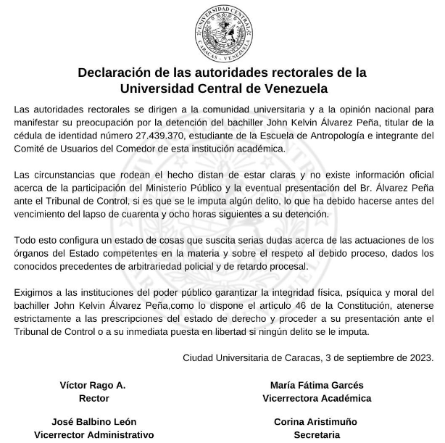

Comunicado de autoridades rectorales de la UCV[22]

1. Por su parte, la Asociación de profesores universitarios de la UCV (APUCV) a través de un comunicado del día lunes 4 de septiembre de 2023, denunció *“Tan solo semanas después de condenar a 16 años de prisión a seis dirigentes sociales y sindicales, el Gobierno el pasado 30 de agosto secuestró al estudiante de la Escuela de Antropología de la UCV y miembro del Comité de usuarios del comedor universitario, John Kelvin Álvarez Peña.”* Rechazaron *“cualquier intento de procesarlo como se ha hecho con más de un centenar de dirigentes en los últimos años, por supuesto “terrorismo”.”* Y exigieron su liberación inmediata y plena.[23]

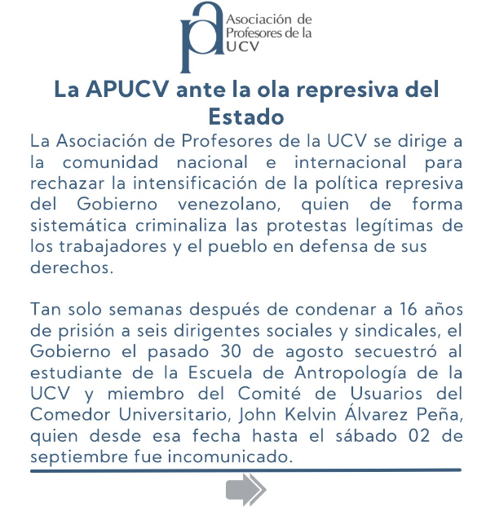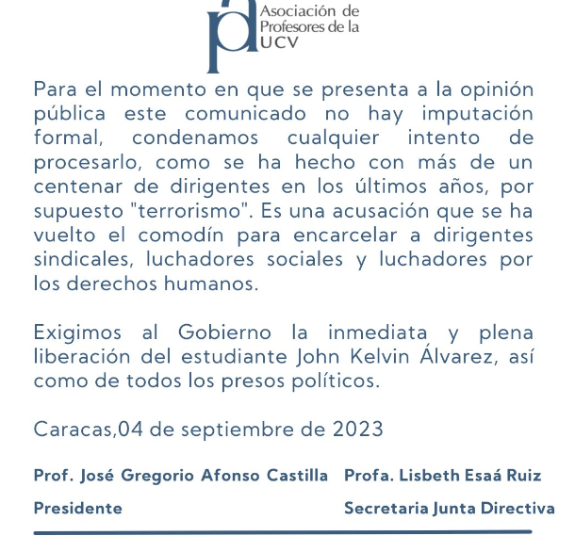

Comunicado de APUCV[24]

**3.6. Dictan privativa de libertad contra John Álvarez**

1. El abogado, Joel García, quien forma parte de la defensa del universitario, a través de su perfil de la red social “X” infomó que la Audiencia de presentación del joven John, culminó a las 9 de la noche del día 4 de septiembre de 2023, y que se le había dictado “medida privativa de libertad, por cuanto lo relacionan con los 6 dirigentes sindicales condenados”.[25]

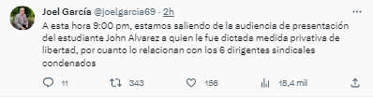

Comunicado de abogado defensor del universitario John Álvarez[26]

**3.7. Amenazas previas en contra de John Álvarez**

1. El joven universitario, ya en años anteriores, había sido previamente asediado por cuerpos de seguridad del Estado, muestra de ello en el 2020, a través de su perfil en la red social “X” (antes Twitter), denunció que miembros de las Fuerzas de Acciones Especiales (FAES), requisaron su casa y su teléfono de forma arbitraria, pues señaló que no portaban ninguna orden judicial que autorizara el procedimiento, evidenciándose con ello, que el mismo había sido perseguido previamente. [27]

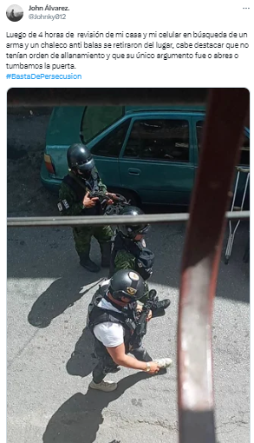

Denuncia de allanamiento arbitrario a su vivienda en el año 2020.[28]

1. Las actuaciones del Estado venezolano en el caso de la detención de los estudiantes, constituye una transgresión los artículos 9 y 10 del Pacto Internacional de los Derechos Civiles y Políticos, pues en ellos se consagran condiciones para la legalidad de una detención y las garantías que deben prevalecer en favor de los privados de libertad personal.[29]

**3.8. Liberación del estudiante John Álvarez**

1. El sábado 23 de diciembre, en horas de la tarde, el estudiante universitario John Álvarez, quien fue víctima de detención por más de 100 días, desaparición forzada y torturas; fue liberado.
2. La familia Álvarez Peña informó que a Álvarez lo excarcelaron bajo medidas cautelares. Entre ellas, la presentación ante tribunales cada 15 días y la prohibición de salir del país. Las primeras palabras del estudiante fueron pedir por la libertad del resto de presos políticos, como el profesor universitario Javier Tarazona, que siguen injustamente detenidos o condenados por razones políticas. “Recibí la noticia hace pocos momentos. Lo más importante es luchar por la libertad de quienes quedan allá adentro. Igual que yo, quedan muchos presos políticos que necesitan atención médica, es mi deseo de navidad más allá de pedir la libertad”, comentó.
3. Sobre su liberación unas horas antes del día de navidad, Álvarez comentó que no esperaba su liberación antes de fin de año. Por lo que agradeció el trabajo de la defensa y el equipo que apoyó su caso.
4. Finalmente, informó que su prioridad es hacerse un chequeo médico para iniciar tratamiento y tener mejoras en su salud. “El rector me regaló un libro hace dos meses, ayer me senté a leerlo y no pude concluir ni dos páginas por la dolencia en mi ojo. Me molesta mucho. Ahora mi prioridad es la salud”, dijo el estudiante.

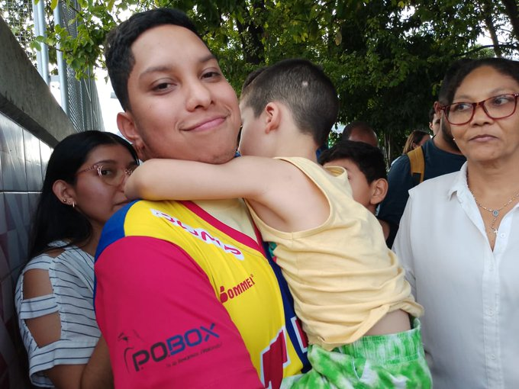

**4.DESAPARICIÓN FORZADA Y POSTERIOR DETENCIÓN ARBITRARIA DE LA PROFESORA ROCÍO SAN MIGUEL**

1. La profesora Rocío San Miguel fue detenida el 9 de febrero de 2024 en el Aeropuerto Internacional Simón Bolívar de Venezuela, cuando se disponía a viajar en compañía de su hija. Sin embargo, no fue hasta las 5pm del 11 de febrero, que el titular del Ministerio Público Tarek William Saab reconoció a través de su cuenta de X la detención de la profesora, alegando una supuesta orden de aprehensión por estar presuntamente vinculada a tramas conspirativas e intento de magnicidio.
2. San Miguel, es abogada, presidenta de la ONG Control Ciudadano y ha sido profesora de la Universidad Central de Venezuela y la Universidad Metropolitana de Caracas en Venezuela. Durante más de 10 años, ha impartido clases de Derechos Humanos en las escuelas superiores de la Fuerza Armada Nacional. Es especialista en temas militares y de seguridad nacional y analista académico en relación al funcionamiento, estructura, equipos y presupuesto de la Fuerza Armada Nacional Bolivariana Venezolana y temas conexos.
3. La detención del 9 de febrero de la profesora San Miguel se hizo de manera poco clara e incluso puede ser catalogada como una “desaparición forzada”, ya que ni familiares, ni sus abogados, ni la comunidad internacional supo donde estaba recluida y menos cuál era su estado físico y emocional hasta el 12 de febrero cuando el fiscal general del Estado Venezolano anunciara que había sido detenida en el marco de la operación brazalete blanco.
4. La desaparición forzada por más de 100 horas y posterior confirmación de detención arbitraria de la profesora San Miguel generó una gran preocupación a nivel nacional. Las autoridades rectorales de la UCV emitieron un comunicado sobre la detención, expresando que“Rocio San Miguel es Profesora de la Facultad de Ciencias Jurídicas y Políticas de la UCV en el programa de posgrado de Derechos Humanos, campo en el que goza de sólido prestigio dentro y fuera del país. Dada las circunstancias de opacidad que rodean su detención y la de sus familiares y allegados, estas autoridades rectorales expresan su profunda preocupación y exhortan con firmeza a los organismos competentes a actuar con estricto apego al marco legal vigente”. [30]
5. Las violaciones a sus derechos no solo se produjeron al momento de la detención. Hasta el 19 de marzo de 2024 la profesora San Miguel ha padecido un estado de indefensión al no poder designar a su abogado privado de confianza. En este sentido, el profesor Johel García miembro de su equipo defensa indicó que «Rocío San Miguel sigue sin poder designar sus abogados de confianza, ya han transcurrido 36 días del lapso de 45 días para solicitar diligencias de investigación y promover medios de prueba y ello no ha sido posible por estar en indefensión. Fácil es acusar al que está indefenso»[31].

**Participación activa de la profesora San Miguel en asuntos de interés público**

1. San Miguel, abogada de profesión, incursionó en el sector público en el año 2000, trabajando en el ministerio de infraestructura y luego en el sector de Defensa y Seguridad[32]. En 2004, la abogada fue despedida del Consejo Nacional de Fronteras, una entidad gubernamental, luego de que firmara, junto a otros empleados públicos, una petición para activar un referendo con el objetivo de limitar el mandato del entonces presidente Hugo Chávez.
2. En 2005 fundó la ONG Control Ciudadano, en la cual desarrolló una serie de investigaciones sobre libertad y DDHH en Venezuela que le valieron el reconocimiento de la comunidad internacional. Desde esta organización busca ejercer la contraloría ciudadana sobre los asuntos de la seguridad y defensa en Venezuela, poniendo la mirada sobre las actividades militares. Bajo la dirección de Rocío San Miguel, las investigaciones de Control Ciudadano visibilizan una serie de hechos como torturas, muertes y detenciones arbitrarias, entre otras irregularidades, presuntamente cometidas por las fuerzas armadas.
3. En 2012, Rocío San Miguel y su hija recibieron medidas cautelares de la Corte Interamericana de Derechos Humanos (CIDH)debido al acoso y las amenazas que enfrentaron a raíz de su labor en Control Ciudadano[33], tras denunciar la presencia de militares activos de las Fuerzas Armadas Nacionales Bolivarianas, FANB, inscritos como militantes en el Partido Socialista Unido de Venezuela.
4. En 2018, Rocío San Miguel consiguió una victoria legal crucial, logró que la CIDH ordenara al Estado venezolano que cumpla la sentencia en el caso “Lista Tascón” y fijó el plazo hasta el 6 de mayo de 2024 para que presente un informe de cumplimiento: *“La Corte Interamericana solicita al Estado venezolano cumpla la sentencia en el caso “Lista Tascón” y da plazo al gobierno hasta el 6 de mayo 2024 para que presente informe de cumplimiento. Se trata del caso San Miguel Sosa y otros Vs. Venezuela. Escuchamos al presidente de la República con ocasión de la Sesión Solemne de Apertura del año Judicial 2024, hablar de justicia y verdad. Tres mujeres llevamos casi 20 años luchando por justicia, verdad y reparación en este caso‼️ El estado debe cumplir la sentencia”* escribió[34] San Miguel una semana antes de su detención en su cuenta (@rociosanmiguel) en la red social X.
5. Desde su área de experticia, ha investigado y hecho seguimiento de los compromisos del Estado venezolano relativos a obligaciones internacionales, entre éstas las relativas al Estatuto de Roma, a partir de lo cual ha producido diversas publicaciones. También ha sido conferencista en foros y eventos nacionales e internacionales de alto nivel sobre las temáticas de su competencia. Además ha ejercido una voz académica crítica nacional e internacionalmente frente a la prensa alertando sobre las principales preocupaciones en el área de su experticia académica.

**Violaciones a la libertad académica**

1. La libertad académica como derecho humano implica la posibilidad de enseñar e investigar sin sufrir represalias con ocasión al desarrollo de esta labor, bien sea por parte de una institución académica, un particular o el Estado.
2. Sin embargo, en el caso de la profesora San Miguel, el Estado venezolano ha instrumentalizado materiales destinados por ella para desarrollar su labor docente como material probatorio en el proceso iniciado por la Fiscalía. El 13 de febrero de 2024, el profesor universitario y abogado Joel Garcia informaba[35] a la sociedad venezolana y a la comunidad internacional que se estaba practicando un allanamiento en la residencia de Rocío San Miguel. Durante el procedimiento, que duró 4 horas, el cual fue ejecutado por funcionarios de la DGCIM, “ procedieron a incautar mapas -siglo XX -de zonas de seguridad de Venezuela que mantenía desde que fuera docente de Seguridad y Defensa en Institutos de Altos Estudios Militares.”
3. Posteriormente, el 19 de febrero de 2024 el Fiscal General de la República Tarek William Saab ofreció una rueda de prensa en la que presentó presuntas evidencias para demostrar la participación de Rocío San Miguel en el caso “Brazalete Blanco”. El funcionario calificó a la profesora universitaria y defensora de los derechos humanos de “espía” y de entregar información confidencial a diplomáticos extranjeros para planificar acciones en contra de la soberanía nacional.
4. Entre las pruebas presentadas por el Ministerio Público estaban 18 mapas cartográficos con demarcaciones de instalaciones y zonas militares estratégicas.[36]. De esta manera, la Fiscalía General de la República omitió el carácter de profesora universitaria en áreas militares de Rocío San Miguel, el cual explica la posesión de los 18 mapas e información “estratégica” incautados en el allanamiento a su casa. Por otra parte, la Fiscalía demostró irregularidades y contradicciones al utilizar la posesión de esta información como elemento de convicción en el proceso en curso, desconociendo que las Gacetas Oficiales de la República y mapas que crean las zonas militares son de carácter público como lo denuncian expertos en la materia. [37]
5. En este sentido, resulta esencial considerar la naturaleza de las cátedras impartidas por la profesora San Miguel durante sus años de docencia universitaria, así como su área de experticia técnica. Su abogado declaró que “(...) ***fue profesora de la Escuela Superior de Guerra Naval, de la Escuela Superior de Guerra Aérea y de la Escuela Superior de la Guardia Nacional****, (...)* ***era docente de la cátedra Seguridad y Defensa de la Nación*”[38].**
6. De lo expuesto, se desprende que naturalmente la profesora San Miguel desde hace décadas investiga, sistematiza, produce y difunde contenidos con vocación académica sobre temas de seguridad y defensa nacional, tanto a nivel universitario como a través de su labor como defensora de derechos humanos en la ONG Control Ciudadano. Por lo tanto, la criminalización por parte del Estado de la posesión de información e insumos utilizados con fines pedagógicos y de investigación para el desarrollo de análisis bajo una experticia académica son una violación a la libertad académica por parte del Estado venezolano, especialmente del Principio I de los Principios Interamericanos sobre Libertad Académica y Autonomía Universitaria, el cual establece que “La libertad académica implica el derecho de toda persona a buscar, generar y transmitir conocimientos, a formar parte de las comunidades académicas y a realizar labores autónomas e independientes para llevar a cabo actividades de acceso a la educación, docencia, aprendizaje, enseñanza, investigación, descubrimiento, transformación, debate, búsqueda, difusión de información e ideas de forma libre y sin temor a represalias” y “(...) La libertad académica abarca la difusión y debate de conocimientos basados en la propia experiencia o campo de investigación, o en asuntos relacionados con la vida académica en general(...). .

**Detención de la profesora San Miguel impacta la libertad académica en su dimensión colectiva**

1. La detención de un académico o académica de gran experticia representa una grave violación a su libertad académica y derechos conexos. Además, al apartarlo del debate público crítico impacta la democracia en una sociedad a la que se le priva del acceso a una información especializada. Asimismo lo aparta del aula de clases, donde la comunidad académica padece su ausencia afectando la educación de calidad y para la formación en democracia de los miembros de esa comunidad académica (estudiantes, profesores, investigadores, comunidad en general). Se trata de la violación de la libertad académica vinculada a otras violaciones a derechos conexos como la educación, la libertad de expresión o asociación, entre otros, todo lo cual trastoca la democracia y el desarrollo mismo de las sociedades.
2. Recordamos que los principios Interamericanos sobre libertad académica y autonomía universitaria de la Comisión Interamericana de Derechos Humanos (CIDH) señalan que “ (...) la libertad académica tiene una dimensión colectiva, consistente en el derecho de la sociedad y sus integrantes a recibir informaciones, conocimientos y opiniones producidas en el marco de la actividad académica y de obtener acceso a los beneficios y productos de la investigación, innovación y progreso científico;
3. La libertad académica es un derecho humano. Cuando los gobiernos atentan contra ella a través de figuras como el vilipendio, el hostigamiento policial y el uso arbitrario de la administración de justicia, privan a la sociedad del aporte que los académicos ofrecen a la labor de lograr que prevalezca la verdad.

**5.Conclusiones**

1. Desde hace más de una década, en Venezuela existe una política de Estado contra los universitarios que los colocan en una posición de desigualdad con respecto a los demás individuos, en el acceso a los recursos públicos que permiten el ejercicio de sus derechos fundamentales, específicamente su derecho a la reunión pacífica, a la libertad de expresión, a la libertad académica y a participar activamente en la discusión de asuntos de interés público.

2. Los organismos del Estado venezolano perciben como enemigos internos y catalogan públicamente a los universitarios con calificativos que los colocan en una situación de mayor vulnerabilidad, acentuando situaciones de hostilidad y/o intolerancia social, tal como ocurre con los activistas o líderes de partidos políticos, todo esto por sus opiniones críticas y producción de conocimiento que permite cuestionar el ejercicio de la labor pública.

3.Mediante la revisión de casos en tres periodos históricos (2014, 2017 y 2019) y regiones diferentes del país (andes, centro, occidente y oriente), se pudo constatar que los cuerpos de seguridad del Estado aumentan su conducta represiva en el control de las manifestaciones sociales cuando los manifestantes son universitarios, violentando su libertad de reunión pacífica, de expresión y otros derechos humanos conexos.

4. Se ha podido constatar que las prácticas de represión en contra de la comunidad académica no solo se producen durante periodos de protestas, continúan en cualquier marco temporal donde los miembros de la referida comunidad académica se dispongan a participar en la discusión de los asuntos públicos de manera crítica.

**6.Exigencias**

1. Se exige al Estado venezolano, acatar las recomendaciones que ha venido realizando la Comisión Interamericana de Derechos Humanos (CIDH) sobre la situación de derechos humanos en Venezuela, desde el año 2018, específicamente las relacionadas con el respeto de la libertad académica, la autonomía universitaria y el derecho a una educación de calidad.

2. Se exige al Estado venezolano, cesar la persecución penal contra los académicos por el ejercicio de su derecho a la participación en los asuntos de discusión pública y/o a la defensa de los derechos humanos, respetando el derecho de libertad de pensamiento y de expresión y otros derechos civiles y políticos protegidos internacionalmente.

3. Se exige al Estado venezolano, cesar la práctica de declaraciones estigmatizadoras en contra de universitarios que los exponen a sufrir un mayor grado de discriminación en la sociedad en la que se desenvuelven, al ser catalogados públicamente como traidores de los valores de la Nación y desestabilizadores del orden público.

4. Se les solicita respetuosamente a los organismos internacionales en materia de protección de derechos humanos, especialmente la CIDH, la CorteIDH, el Alto Comisionado de las Naciones Unidas para los Derechos Humanos y la Fiscalía de la CPI, identificar a los universitarios como grupo en situación específica de vulnerabilidad, tomando en cuenta los contextos en los que se desenvuelven, su exposición a presiones variables y su alto grado de sensibilidad a las amenazas a las cuales son sometidos

1. 08 de Julio de 2021. Cronología de la detención arbitraria de los Activistas de FundaRedes. FUNDAREDES. Disponible en: <https://www.fundaredes.org/2021/07/08/cronologia-de-la-detencion-arbitraria-de-los-activistas-de-fundaredes/>
2. 03 de Julio de 2021. Dictan privativa de libertad al director de Fundaredes, Javier Tarazona, y a dos activistas de la organización. Espacio Público. Disponible en: <https://espaciopublico.ong/dictan-privativa-de-libertad-al-director-de-fundaredes-javier-tarazona-y-a-dos-activistas-de-la-organizacion/>
3. Salud del profesor Javier Tarazona se deteriora tras 2 meses de detención arbitraria. Aula Abierta https://aulaabiertavenezuela.org/index.php/2021/09/01/salud-del-profesor-javier-tarazona-se-deteriora-tras-2-meses-de-detencion-arbitraria/
4. Actualización de la Alta Comisionada sobre la República Bolivariana de Venezuela. Oficina del Alto Comisionado para los Derechos Humanos. Disponible en: https://www.ohchr.org/es/statements-and-speeches/2022/03/high-commissioner-updates-human-rights-council-venezuela
5. Situación de los derechos humanos en la República Bolivariana de Venezuela - Informe de la Alta Comisionada de las Naciones Unidas para los Derechos Humanos (A/HRC/50/59). Disponible en: https://reliefweb.int/report/venezuela-bolivarian-republic/situacion-de-los-derechos-humanos-en-la-republica-bolivariana-de-venezuela-informe-de-la-alta-comisionada-de-las-naciones-unidas-para-los-derechos-humanos-ahrc5059-unofficial-spanish-version
6. 10 de noviembre de 2022. La CIDH pide visitar Venezuela para verificar situación de Javier Tarazona en El Helicoide. Monitoreamos. Disponible en: <https://monitoreamos.com/venezuela/la-cidh-pide-visitar-venezuela-para-verificar-situacion-de-javier-tarazona-en-el-helicoide>
7. 08 de septiembre de 2021. Foro Penal: Difieren «sistemáticamente» audiencia de activistas de Fundaredes. Tal Cual. Disponible en: https://talcualdigital.com/foropenal-difieren-sistematicamente-audiencia-de-activistas-de-fundaredes/
8. Ibidem
9. 28 de Septiembre de 2021. Usuario @alfredoromero en la red social X. Disponible en: <https://x.com/alfredoromero/status/1442952484666765312?s=20>
10. 13 de octubre de 2021. Usuario @FundaREDES_ en la red social X. Disponible en: <https://x.com/FundaREDES_/status/1448389914060541955?s=20>
11. Denuncia de José Rafael Tarazona. X. Disponible en: https://x.com/jrafaeltarazona/status/1760076277816426840?s=20
12. 04 de Julio de 2021. ¡exigimos la libertad plena de javier tarazona, rafael tarazona y omar de dios garcía! FAPUV. En Disponibles: <https://infofapuv.com/2021/07/04/exigimos-la-libertad-plena-de-javier-tarazona-rafael-tarazona-y-omar-de-dios-garcia/>
13. 18 de octubre de 2022. Usuario @FundaREDES_ en la red social X. Disponible en: <https://x.com/FundaREDES_/status/1582535618433011713?s=20>
14. 15 de Julio de 2023. Usuario @FundaREDES_ en la red social X. Disponible en: <https://x.com/FundaREDES_/status/1680272454860566528?s=20>
15. Cronología del caso de la ONG Fundaredes. FundaRedes. https://accesoalajusticia.org/cronologia-del-caso-de-la-ong-fundaredes/
16. Disponible en: <https://twitter.com/_Provea/status/1697748522391453810>
17. Fuente: Dirigente estudiantil y activista político Sairam Rivas, entrevista del 4 de septiembre del 2023 a Aula Abierta.
18. Ibidem.
19. Fuente: Dirigente estudiantil y activista político Sairam Rivas, entrevista del 4 de septiembre del 2023 a Aula Abierta.
20. Ibidem.
21. Disponible en: <https://twitter.com/p_betancof/status/1698530961816748486/photo/1>
22. Ibidem.
23. Disponible en: <https://twitter.com/APUCV/status/1698777019109024157>
24. Ibidem.
25. Disponible en: <https://twitter.com/joelgarcia69/status/1698864445680734239>
26. Ibidem.
27. Disponible en: <https://twitter.com/Johnky012/status/1284304034199941120?ref_src=twsrc%5Etfw%7Ctwcamp%5Etweetembed%7Ctwterm%5E1284304034199941120%7Ctwgr%5E3a018859a300cc819bc140e515902785f6af1438%7Ctwcon%5Es1_&ref_url=https%3A%2F%2Ftalcualdigital.com%2Festudiante-de-la-ucv-fue-detenido-por-la-pnb-y-presentado-en-tribunal-no-13-de-terrorismo%2F>
28. Ibidem
29. Véase: Pacto Internacional de los Derechos Civiles y Políticos. Disponible en: <https://www.coe.int/es/web/compass/the-international-covenant-on-civil-and-political-rights#:~:text=El%20pacto%20desarrolla%20los%20derechos,autodeterminaci%C3%B3n%20y%20a%20respetar%20ese%20derecho>.
30. 13 de Febrero de 2024. Usuario VictorRago_UCV en la red social X. Disponible en: <https://x.com/VictorRago_UCV/status/1757526842112627183?s=20>
31. 19 de marzo de 2024. El Nacional. Rocío San Miguel sigue sin poder designar sus abogados de confianza. Disponible en: <https://www.elnacional.com/venezuela/rocio-san-miguel-sigue-sin-poder-designar-sus-abogados-de-confianza/>
32. 20 d efebrero de 2024, Venezuela: ¿quién es Rocío San Miguel y por qué su arresto alarmó a la comunidad internacional? France 24. Disponible en: <https://www.france24.com/es/am%C3%A9rica-latina/20240220-venezuela-qui%C3%A9n-es-roc%C3%ADo-san-miguel-y-por-qu%C3%A9-su-arresto-alarm%C3%B3-a-la-comunidad-internacional>
33. Ibidem
34. 01 de febrero de 2024. Usuario de la red social X @rociosanmiguel Disponible en: <https://x.com/rociosanmiguel/status/1753087018261782742?s=20>
35. 14 de febrero. Usuario @joelgarcia69 en la red social X. Disponible en: <https://twitter.com/joelgarcia69/status/1757963352196682213>
36. 19 de febrero de 2024. Reseña de los anuncios del Fiscal Tarek William Saab sobre el caso de Rocío San Miguel. Tal Cual. Disponible en: <https://talcualdigital.com/fiscalia-senalo-a-rocio-san-miguel-de-ser-espia-y-compartir-informacion-sensible/>
37. 20 de febrero de 2024. El Pitazo “irregularidades del fiscal general en el caso de Roció San Miguel. Disponible en: <https://elpitazo.net/politica/las-irregularidades-que-evidencia-tarek-william-saab-en-sus-declaraciones-sobre-rocio-san-miguel/>
38. 19 de febrero de 2024. Abogado de Rocío San Miguel desmonta el show del chavismo sobre presunto espionaje. La Patilla. Disponible en: <https://tyht.cgixix.com/2024/02/19/abogado-de-rocio-san-miguel-desmonta-el-show-del-chavismo-sobre-presunto-espionaje/>